Дистанционное
задание для учащихся

ФИО педагога: Игошева Мария Владимировна
Программа: «Мир эстрадного танца»

Объединение: Хореография

Дата занятия по рабочей программе: 15.09.2020 г.

Тема занятия: Знакомство с направлениями, стилями и жанрами хореографии.
Задание: Познакомить с историей возникновения хореографии.
Материалы:
Порядок выполнения:

Танец – особенный вид искусства, в котором в качестве инструментов выражения чувств, эмоций и образов выступают движения тела человека, обычно под музыку. Танец берет свое начало в древнейших религиозных обрядах предков современного человека. Искусство танца развивалось и совершенствовалось на протяжении тысячелетий, поэтому считать его лишь развлечением и способом приятного времяпрепровождения было бы легкомысленно.
Танец – это язык тела. Все движения в танце имеют свой смысл, это не просто набор движений, это способ что-то сказать окружающим людям. В наше время существует огромное количество танцевальных направлений.

Виды танцевальных направлений
- Балет

Это театральное представление, где характер персонажа, его чувства, эмоции и мысли артисты выражают при помощи танцевальных движений, пластики, жестов и мимики. Существуют такие виды балета: классический, романтический и современный.

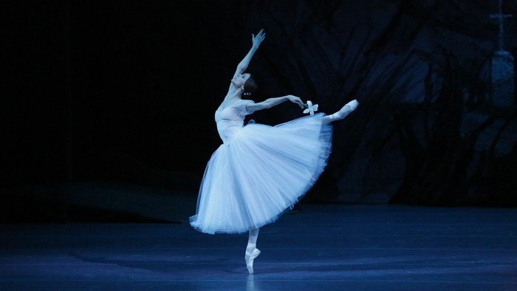

- Бальные танцы

Включают в себя два вида программы:
- стандарт ( венский вальс, танго, медленный фокстрот, медленный вальс, квикстеп )
- латина ( ча-ча-ча, самба, пасодобль, румба, джайв )
Исполняют их в паре мужчина и женщина. Бальные танцы популярны во всём мире.

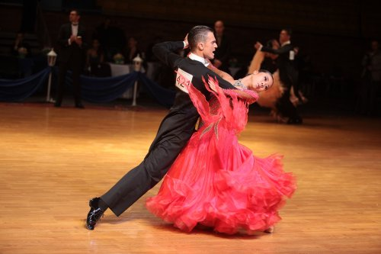

- Исторические танцы

К данному направлению относятся танцы прошлых столетий, которые исполняются по сей день и пришли к нам из эпохи Ренессанса (аллеманда, контраданс, павана), Барокко ( менуэт ) и из 19-го века (мазурка, полонез, кадриль).

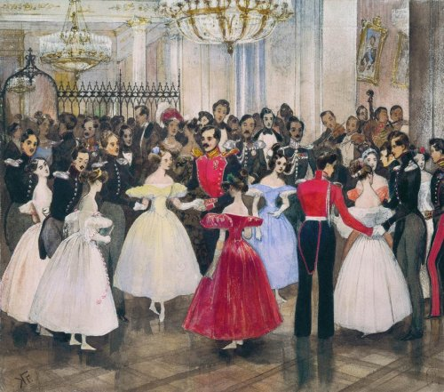

- Народное направление

У каждой национальности свои танцы, которые отражают характер, традиции и обычаи народа. К народным относятся: гопак, краковяк, полька, лезгинка, цыганочка, хоровод, чардаш, трепак и многие другие.

Свинг – это направление, которое родилось в начале 20-го века на основе афроамериканских танцевальных традиций. Практически все танцы этого направления предполагают джазовый синкопированный ритм. Виды свинга: чарльстон, блюз, джайв, рок-н-ролл, буги-вуги и это ещё далеко не всё.

Хастл – это парный танец, исполняемый под музыку в стиле диско. Научиться танцевать хастл очень просто, исполнять его сможет каждый желающий, он основан на импровизации. Разновидности хастла: спортивный, фристайл, шоу-хастл, джек-н-джилл, дабл-хастл, ледис-хастл.
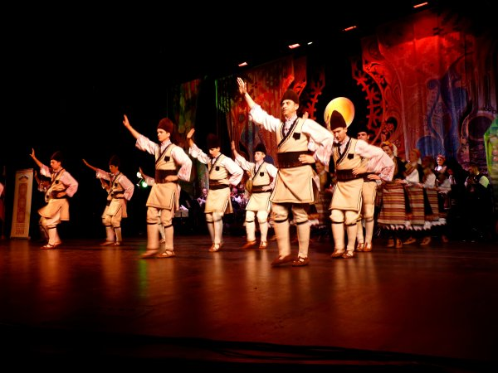

- Современные танца

Кто-то предпочитает только самые новые и современные виды танцевальных направлений.
Список самых актуальных на сегодняшний день в молодёжной среде стилей выглядит так:
-электроданс;
-хаус;
-транс;
-тектоник;
-стрипданс;
-гоу-гоу;
-джампстайл;
-шаффл;
-R&B;
-хип-хоп;
-брейк-данс;
-поппинг;
-джаз;
-модерн;
-постмодерн;
-контемпорари.

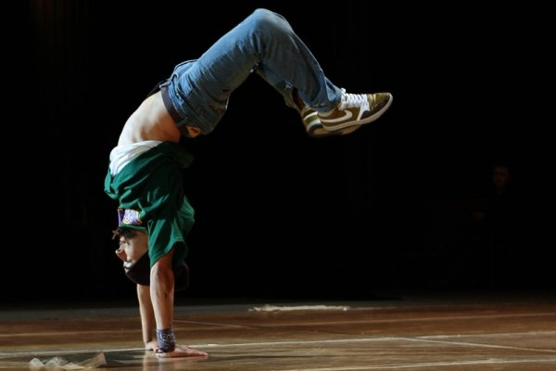

- Клубные танцы

Танцевальные направления: электроданс, хаус, джампстайл, R&B, транс и тектоник – это направления для любителей зажигать на дискотеках и клубных вечеринках. Электроданс и транс танцуют под электронную музыку. Движения энергичные и экспрессивные, выполняются на высокой скорости и с большой амплитудой.

Тектоник – это сочетание элементов электроданса, поппинга, техно и хип-хопа, то есть прыжки, махи ногами и активные движения руками. Танец очень энергичный, подходит только для молодёжи, при этом он довольно монотонный и однообразный.

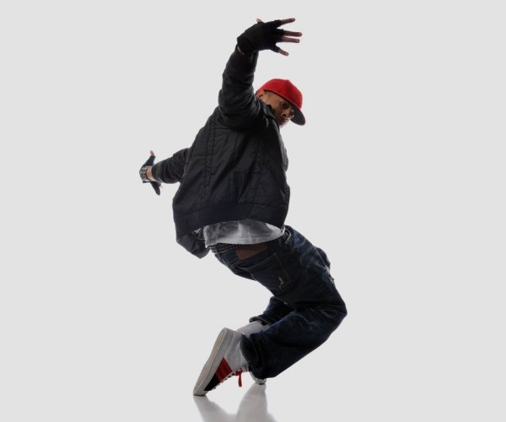

- Уличные танцы

Танцевальные направления, относящиеся к уличным – это хип-хоп, брейк-данс, поппинг, локинг.

Хип-хоп – это не просто танец, это молодёжная субкультура, которая предполагает свой стиль не только в музыке и танцах, но и в манере одеваться, а также использование сленга и собственную философию. В хип-хопе сочетаются абсолютно различные танцевальные стили. Танец выглядит очень простым, но на самом деле, чтобы научиться танцевать хип-хоп, понадобятся упорные тренировки. Необходимы хорошая физическая подготовка и выносливость, так как нагрузка приходится на все группы мышц.

Брейк-данс – это идеальный танец для мальчиков, юношей и молодых мужчин. Это не только танец, это спорт, кроме танцевальных движений здесь присутствуют элементы акробатики и спортивной гимнастики. Занятия брейк-дансом развивают силу, выносливость, уверенность в себе, пластичность и формируют красивое мускулистое тело.

- Современный балет

Виды танцевальных направлений, основанных на классическом балете, которые принято называть современным балетом – это модерн, джаз-модерн, постмодерн и контемпорари. По сути это современная трактовка классического балета, только с менее жёсткими стандартами. Модерн требует от танцовщиков прекрасную физическую форму, выносливость и хорошую растяжку. Контемпорари, напротив, не предъявляет жёстких требований, начать заниматься этим видом танца можно в любом возрасте, стройность фигуры, физическая подготова и гибкость - не важны.

Контемпорари танцуют босиком. В основе этого танца лежат боевые искусства Востока. Контемпорари тсполняют сольно, дуэтом, в паре или группой. Главным в этом виде танца является самовыражение.
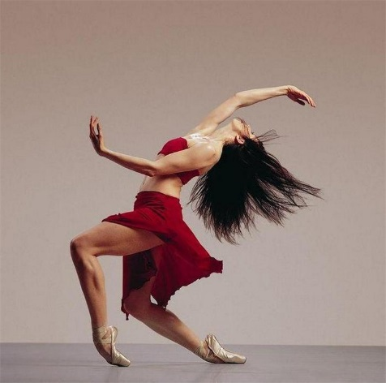

- Латиноамериканские танцы
Виды танцевальных направлений латиноамериканского происхождения: бачата, аргентинское танго, меренге, мамбо, сальса, ламбада, фламенко, капоэйра, болеро.

Бачата – один из самых популярных на сегодняшний день латиноамериканский танцев, так же как и капоэйра. Бачата – парный танец.

Капоэйра – это боевое искусство Бразилии, которое сочетает в себе акробатику, удары ногами и выполняется под музыкальное сопровождение. Среди латиноамериканских танцев есть такие виды танцевальных направлений, где топают ногами и хлопают руками, например, знаменитое фламенко. Этот танец исполняется под гитару с использованием перкуссии, иногда танцующие используют кастаньеты.

Современные танцевальные стили
В конце ХХ века начали появляться клубные танцевальные стили, список который постоянно пополняется:
- Модерн (стиль, значительно повлиявший даже на классический балет; многие движения используются современными балетмейстерами);
- Вог (танец зародился в Нью-Йорке, в те времена, когда мужчины с нетрадиционной ориентацией начали наряжаться в женские платья. Вскоре они даже стали выступать на герлз-шоу Лас-Вегаса);
- Booty Dance (танец с африканскими корнями, движения яркие, пластичные, страстные, сексуальные);
- Хип-хоп (уличный стиль, на развитие которого повлияли африканские и афро-кубинские направления);
- electro;
- R&B;
- тектоник;
- Go-Go;
- HOUSE-DANCE;
- шафл;
- брейк-данс;
- strip-dance и другие.
Список можно продолжать бесконечно.
Очень популярно сегодня такое направление, как уличный танец. Здесь движениям присуща максимальная свобода, он дает больше возможностей для импровизации, потому позволяет выразить индивидуальность.
Модерн – Некоторые из видов танцев могут исполняться исключительно женщинами.
Жанры в хореографии
-Лирический – раскрывает чувства, внутреннее состояние, их оттенки.
-Драматический - сюжет, но не острый – действие протекает спокойно.
-Трагический – сюжет в конце которого происходит несчастье, страдают герои.
-Комический – шуточный.
-Сатирический – гротеск, преувеличение.
-Мифический.
-Сказочный.
-Героический, исторический.
-Патетический – возвышенный, эмоционально насыщенный, романтический.
Жанры бывают простые и сложные, сложные - лирика- драматические, трагикомические и т.д

